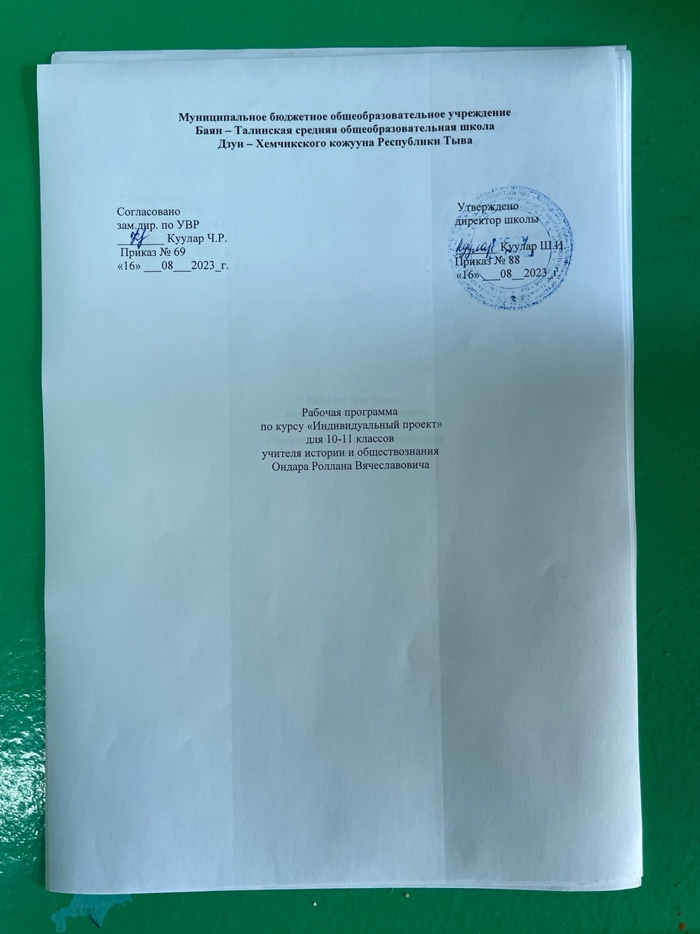

Пояснительная записка

Рабочая программа по курсу «Индивидуальный проект» для 10-11 классов составлена на основе следующих документов:
1. Федерального государственного образовательного стандарта среднего общего образования, утвержденного приказом Министерства образования и науки Российской Федерации №413 от 17.05.2012 г. (с изменении и дополнениями от 29 декабря 2014 г., 31 декабря 2015 г., 29 июня 2017 г., 24 сентября, 11 декабря 2020 г.);
2. ООП СОО (ФГОС) МКОУ «Бодеевская СОШ»
в соответствии с Положением о структуре, порядке разработки и утверждении рабочих программ учебных предметов, элективных курсов, курсов по выбору, факультативных занятий, учебных модулей, кружков, индивидуальных занятий во внеурочное время, рабочих программ для работы с детьми с ОВЗ муниципального казенного общеобразовательного учреждения «Бодеевская средняя общеобразовательная школа».
Объем часов: - В неделю - 1 час
- Объем часов в год - 34 часов – для 10 класса, 34 часа – для 11 класса (итого-68 ч).
В соответствии с ФГОС среднего (полного) общего образования изучение литературы направлено на достижение следующих целей:
– формирование у обучающихся системных представлений и опыта применения методов, технологий и форм организации проектной и учебно-исследовательской деятельности для достижения практико-ориентированных результатов образования;
– формирование навыков разработки, реализации и общественной презентации обучающимися результатов исследования, индивидуального проекта, направленного на решение научной, личностно и (или) социальнозначимой проблемы
Задачи:
- сформировать навыки коммуникативной, учебно-исследовательской деятельности, критического мышления;
- выработать способность к инновационной, аналитической, творческой, интеллектуальной деятельности;
- продолжить формирование навыков проектной и учебно-исследовательской деятельности, а также самостоятельного применения приобретённых знаний и способов действий при решении различных задач, используя знания одного или нескольких учебных предметов или предметных областей;
- развитие навыков постановки цели и формулирования гипотезы исследования, планирования работы, отбора и интерпретации необходимой информации, структурирования аргументации результатов исследования на основе собранных данных, презентации результатов;
- мониторинг личностного роста участников проектно-исследовательской деятельности;

ПЛАНИРУЕМЫЕ РЕЗУЛЬТАТЫ ОСВОЕНИЯ МЕТАПРЕДМЕТНОГО КУРСА
«ИНДИВИДУАЛЬНЫЙ ПРОЕКТ»

Планируемые личностные результаты
При освоении метапредметного курса «индивидуальный пронект» планируется достичь следующих личностных результатов:
- личностное, профессиональное, жизненное самоопределение;
- действие смыслообразования (установление учащимися связи между целью учебной деятельности и ее мотивом, другими словами, между результатом учения и тем, что побуждает деятельность, ради чего она осуществляется. Учащийся должен задаваться вопросом о том, какое значение, смысл имеет для него учение, и уметь находить ответ на вопрос);
- действие нравственно-этического оценивания усваиваемого содержания, обеспечивающее собственный моральный выбор на основе социальных и личностных ценностей и др.
Планируемые метапредметные результаты
Регулятивные универсальные учебные действия:
- целеполагание как постановка учебной задачи на основе соотнесения того, что уже известно и усвоено учащимся, и того, что еще неизвестно;
- планирование - определение последовательности промежуточных целей с учетом конечного результата; составление плана и последовательности действий;
- прогнозирование - предвосхищение результата и уровня усвоения, его временных характеристик;
- контроль в форме сличения способа действия и его результата с заданным эталоном с целью обнаружения отклонений от него;
- коррекция - внесение необходимых дополнений и корректив в план и способ действия в случае расхождения ожидаемого результата действия и его реального продукта;
- оценка - выделение и осознание учащимся того, что уже усвоено и что еще подлежит усвоению, оценивание качества и уровня усвоения.
Познавательные универсальные учебные действия:
- самостоятельное выделение и формулирование познавательной цели;
- поиск и выделение необходимой информации; применение методов информационного поиска, в том числе с помощью компьютерных средств;
- знаково-символические действия: моделирование - преобразование объекта из чувственной формы в пространственно -графическую или знаково-символическую модель, где выделены существенные характеристики объекта, и преобразование модели с целью выявления общих законов, определяющих данную предметную область;
- умение структурировать знания;
- умение осознанно и произвольно строить речевое высказывание в устной и письменной формах;
- выбор наиболее эффективных способов решения задач в зависимости от конкретных условий;
- рефлексия способов и условий действия, контроль и оценка процесса и результатов деятельности;
- смысловое чтение как осмысление цели чтения и выбор вида чтения в зависимости от цели; извлечение необходимой информации из прослушанных текстов, относящихся к различным жанрам; определение основной и второстепенной информации; свободная ориентация и восприятие текстов художественного, научного, публицистического и официально-делового стилей; понимание и адекватная оценка языка средств массовой информации.
Коммуникативные универсальные учебные действия:
- планирование учебного сотрудничества с учителем и сверстниками - определение целей, функций участников, способов взаимодействия;
- постановка вопросов - инициативное сотрудничество в поиске и сборе информации;
- разрешение конфликтов - выявление, идентификация проблемы, поиск и оценка альтернативных способов разрешения конфликта, принятие решения и его реализация;
- управление поведением партнера - контроль, коррекция, оценка действий партнера;
- умение с достаточной полнотой и точностью выражать свои мысли в соответствии с задачами и условиями коммуникации;
- владение монологической и диалогической формами речи в соответствии с грамматическими и синтаксическими нормами родного языка.
Планируемые предметные результаты
В результате обучения по программе метапредметного курса «Индивидуальный проект» обучающийся научится:
- формулировать цели и задачи проектной (исследовательской) деятельности;
- планировать работу по реализации проектной (исследовательской) деятельности;
- реализовывать запланированные действия для достижения поставленных целей и задач;
- оформлять информационные материалы на электронных и бумажных носителях с целью презентации результатов работы над проектом;
- осуществлять рефлексию деятельности, соотнося ее с поставленными целью и задачами и конечным результатом;
- использовать технологию учебного проектирования для решения личных целей и задач образования;
- навыкам самопрезентации в ходе представления результатов проекта (исследования);
- осуществлять осознанный выбор направлений созидательной деятельности

Содержание курса «Индивидуальный проект»
Модуль 1
Методология проектной и исследовательской деятельности
- Понятие «проект». Теоретические основы учебного проектирования. Проект как вид учебно -познавательной и профессиональной деятельности. Типология проектов. Исследовательский проект. Творческий проект. Игровой проект. Информационный проект. Практический проект. Управление проектами.
- Учебный проект: требования к структуре и содержанию. Современный проект учащегося - дидактическое средство активизации познавательной деятельности, развития креативности и одновременно формирования определенных личностных качеств. Структура и содержание учебного проекта. Выбор темы. Определение целей и темы проекта.
- Планирование учебного проекта. Анализ проблемы. Определение источников информации. Определение способов сбора и анализа информации. Постановка задач и выбор критериев оценки результатов и процесса. Определение способа представления результата. Сбор и уточнение информации, обсуждение альтернатив (мозговой штурм), выбор оптимального варианта, уточнение планов деятельности. Основные инструменты: интервью, эксперименты, опросы, наблюдения.
- Проектная и исследовательская деятельность: точки соприкосновения. Проектная деятельность. Исследовательская деятельность. Сходства и отличия проекта и исследования. Проектный подход при проведении исследования. Исследовательские проекты.
- Основные понятия учебно-исследовательской деятельности. Феномен исследовательского поведения. Исследовательские способности. Исследовательское поведение как творчество. Научные теории.
- Методологические атрибуты исследовательской деятельности. Построение гипотезы исследования. Предмет и объект исследования. Проблема исследования. Построение гипотезы. Цели и задачи исследования. Обобщение. Классификация. Умозаключения и выводы.
- Методы эмпирического и теоретического исследования. Методы эмпирического исследования (наблюдение, сравнение, измерение, эксперимент); методы, используемые как на эмпирическом, так и на теоретическом уровне исследования (абстрагирование, анализ и синтез, индукция и дедукция, моделирование); методы теоретического исследования (восхождение от абстрактного к конкретному).
- Практическое занятие по проектированию структуры индивидуального проекта (учебного исследования). Инициализация проекта, исследования. Конструирование темы и проблемы проекта, исследования. Проектный замысел. Критерии безотметочной самооценки и оценки продуктов проекта (результатов исследования). Презентация и защита замыслов проектов и исследовательских работ. Структура проекта, исследовательской работы. Представление структуры индивидуального проекта (учебного исследования).
Модуль 2
Информационные ресурсы проектной и исследовательской деятельности

- Работа с информационными источниками. Поиск и систематизация информации. Информационная культура. Виды информационных источников. Инструментарий работы с информацией - методы, приемы, технологии. Отбор и систематизация информации.
- Информационные ресурсы на бумажных носителях. Рассмотрение текста с точки зрения его структуры. Виды переработки чужого текста. Понятия: конспект, тезисы, реферат, аннотация, рецензия.
- Информационные ресурсы на электронных носителях. Применение информационных технологии” в исследовании, проектной деятельности. Способы и формы представления данных. Компьютерная обработка данных исследования.
- Сетевые носители - источник информационных ресурсов. Работа в сети Интернет. Создание сайта проекта. Сопровождение проекта (исследования) через работу с социальными сетями. Дистанционная коммуникация в работе над проектом.
- Технологии визуализации и систематизации текстовой информации. Диаграммы и графики. Графы. Сравнительные таблицы. Опорные конспекты.
- Технологии визуализации и систематизации текстовой информации. Лучевые схемы-пауки и каузальные цепи. Интеллект-карты. Создание скетчей (визуальных заметок). Инфографика. Скрайбинг.
- Требования к оформлению проектной и исследовательской работы. Библиография, справочная литература, каталоги. Оформление таблиц, рисунков и иллюстрированных плакатов, ссылок, сносок, списка литературы. Сбор и систематизация материалов.
- Практическое занятие (тренинг) по применению технологий визуализации и систематизации текстовой информации. Представление идеи индивидуального проекта с помощью интеллект-карты.
- Практическое занятие. Оформление проектной (исследовательской) работы обучающегося.
Модуль 3 Защита результатов проектной и исследовательской деятельности
- Представление результатов учебного проекта. Анализ информации, выполнение проекта, формулирование выводов. Подготовка возможных форм представления результатов. Обоснование процесса проектирования. Объяснение полученных результатов. Оценка. Письменный отчет.
- Представление результатов учебного исследования. Анализ информации, выполнение учебного исследования, формулирование выводов. Подготовка возможных форм представления результатов. Обоснование процесса проектирования. Объяснение полученных результатов. Оценка. Письменный отчет.
- Оценка учебного проекта (учебного исследования). Карта самооценки индивидуального проекта (учебного исследования). Анализ выполнения проекта, достигнутых результатов (успехов и неудач) и причин этого, анализ достижений поставленной цели.
Модуль 4 Коммуникативные навыки
- Коммуникативная деятельность. Диалог. Монолог. Коммуникации. Коммуникации в профессиональной среде и в обществе в целом. Формы и принципы делового общения. Вербальное и невербальное общение.
- Стратегии группового взаимодействия. Аргументация. Спор. Дискуссия. Групповое общение как деловое взаимодействие. Ориентация на участников. Ориентация на понимание. Правила ведения спора. Дискуссия: виды и технологии.
- Практическое занятие. Дискуссия.
- Практическое занятие. Дебаты.
- Публичное выступление: от подготовки до реализации. Этапы подготовки выступления. Привлечение внимания аудитории. Использование наглядных средств. Анализ выступления.
Практическое занятие. Публичное выступление. Публичная защита результатов проектной деятельности, исследований. Рефлексия проектной деятельности, исследований
Календарно- тематическое планирование курса
«Индивидуальный проект» 10 – 11 классы

№  урока | Наименование раздела, темы | Дата
 | 10 класс
 | Раздел 1. Введение- 3
1 | Понятия «индивидуальный проект», «проектная деятельность», «проектная культура». Стартовая диагностика
2 | Типология проектов
3 | Методология и технология проектной деятельности
 | Раздел 2. Инициализация проекта -24
4 | Тема и проблема проекта
5 | Тема и проблема проекта
6 | Критерии оценивания проектов и исследовательских работ
7 | Методика презентации и защиты проектов и исследовательских работ
8 | Методика презентации и защиты проектов и исследовательских работ
9 | Методические рекомендации по написанию и оформлению работ
10 | Методические рекомендации по написанию и оформлению работ
11 | Структура проектов, курсовых и исследовательских работ
12 | Методы исследования: методы эмпирического исследования
13 | Методы исследования: методы эмпирического исследования
14 | Методы, используемые как на эмпирическом, так и на теоретическом уровне исследования
15 | Методы, используемые как на эмпирическом, так и на теоретическом уровне исследования
16 | Методы теоретического исследования
17 | Виды переработки чужого текста
18 | Виды переработки чужого текста
19 | Логика действий при планировании работы.
20 | Календарный график проекта
21 | Применение информационных технологий в исследовании, проекте, курсовой работе.
22 | Работа в сети Интернет
23 | Работа с научной литературой
24 | Методика работы в музеях, архивах
25 | Методика работы в музеях, архивах
26 | Сбор и систематизация материалов
27 | Способы и формы представления данных.
 | Раздел 3. Оформление промежуточных результатов проектной деятельности- 7
28 | Оформление эскизов, моделей, макетов проектов
29 | Оформление эскизов, моделей, макетов проектов
30 | Оформление эскизов, моделей, макетов проектов
31 | Практикум «Снятие коммуникативных барьеров при публичной защите результатов проекта».
32 | Оформление эскизов, моделей, макетов проектов
33 | Защита пробных проектов, исследовательских работ. Промежуточная аттестация.
34 | Защита пробных проектов, исследовательских работ
35 | Защита пробных проектов, исследовательских работ
 | 11 класс
 | Раздел 1. Введение -4
1 | Анализ итогов проектов 10 класса. Стартовая диагностика
2 | Корректировка проекта с учетом рекомендаций
3 | Корректировка проекта с учетом рекомендаций
4 | Планирование деятельности по проекту на 11 класс
 | Раздел 2. Управление оформлением и завершением проектов- 24
5 | Применение информационных технологий, работа в сети Интернет
6 | Применение информационных технологий, работа в сети Интернет
7 | Компьютерная обработка данных исследования
8 | Компьютерная обработка данных исследования
9 | Библиография, справочная литература, каталоги
10 | Библиография, справочная литература, каталоги
11 | Сбор и систематизация материалов по проектной работе
12 | Сбор и систематизация материалов по проектной работе
13 | Основные процессы исполнения, контроля и завершения проекта
14 | Основные процессы исполнения, контроля и завершения проекта
15 | Мониторинг выполняемых работ
16 | Методы контроля исполнения
17 | Методы контроля исполнения
18 | Управление завершением проекта
19 | Управление завершением проекта
20 | Корректирование критериев оценки продуктов проекта и защиты проекта
21 | Корректирование критериев оценки продуктов проекта и защиты проекта
22 | Архив проекта. Составление архива проекта
23 | Составление архива проекта: электронный вариант
24 | Главные предпосылки успеха публичного выступления
25 | Навыки монологической речи.
26 | Аргументирующая речь
27 | Публичное выступление и личность.
28 | Подготовка авторского доклада
 | Раздел 3. Защита результатов проектной деятельности- 5
29 | Публичная защита результатов проектной деятельности
30 | Публичная защита результатов проектной деятельности. Промежуточная аттестация.
31 | Публичная защита результатов проектной деятельности
32 | Экспертиза проектов
33 | Экспертиза проектов
 | Раздел 4. Рефлексия проектной деятельности -1
34 | Дальнейшее планирование осуществления проектов

